2.2. Lọc tuyến tính
Làm sắc nét: Tăng cường các cạnh trong ảnh bằng cách sử dụng các kernel thích hợp.
1. Bản chất của làm sắc nét (Sharpening)
Làm sắc nét ảnh là một kỹ thuật xử lý ảnh số nhằm làm nổi bật các chi tiết, tăng cường độ tương phản tại các cạnh (edges) và các vùng có sự thay đổi đột ngột về cường độ sáng.
- Về mặt tần số: Nếu làm mờ (Blur) là bộ lọc thông thấp (giữ lại vùng màu đồng nhất, loại bỏ chi tiết), thì làm sắc nét hoạt động như một bộ lọc tăng cường tần số cao (high-frequency boosting).
- Mục tiêu: Khôi phục các chi tiết bị mờ do quá trình chụp (lỗi lấy nét, chuyển động) hoặc để làm nổi bật các đặc trưng phục vụ cho nhận dạng.
2. Nguyên lý hoạt động: Tích chập (Convolution)
Làm sắc nét là một dạng của lọc không gian (Spatial Filtering). Nó sử dụng phép tính tích chập giữa ma trận ảnh gốc và một ma trận nhỏ gọi là Kernel (hoặc Mask/Filter).
Công thức tổng quát tại một điểm ảnh I(x, y):
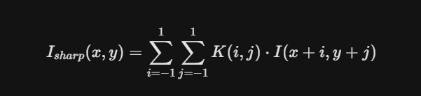
Trong đó K là kernel làm sắc nét.
Cơ chế "Kéo dãn độ tương phản cục bộ"
Để một điểm ảnh trở nên "sắc nét" hơn so với xung quanh:
- Nếu điểm ảnh đó sáng hơn hàng xóm, ta làm nó sáng hơn nữa.
- Nếu điểm ảnh đó tối hơn hàng xóm, ta làm nó tối hơn nữa.
Điều này tạo ra độ tương phản cực đại tại biên.
3. Cấu trúc Kernel làm sắc nét (Sharpening Kernels)
Một kernel làm sắc nét chuẩn mực trong lọc tuyến tính thường có các đặc điểm kỹ thuật sau:
- Giá trị tâm dương lớn: Để giữ lại và khuếch đại điểm ảnh hiện tại.
- Giá trị lân cận âm: Để giảm bớt ảnh hưởng của các điểm xung quanh (tạo sự đối lập).
- Tổng các phần tử trong Kernel bằng 1: Đây là quy tắc bắt buộc để giữ nguyên độ sáng trung bình của bức ảnh. Nếu tổng >1, ảnh sẽ bị sáng lên; nếu tổng <1, ảnh sẽ bị tối đi.
Các dạng Kernel phổ biến
A. Kernel sắc nét cơ bản (Basic Sharpening)
Tăng cường điểm trung tâm và trừ đi các điểm lân cận theo hướng 4-connected (trên, dưới, trái, phải).
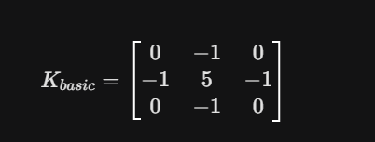
(Giải thích: 5 + (-1) + (-1) + (-1) + (-1) = 1)
B. Kernel sắc nét mạnh (Strong Sharpening)
Tăng cường cực đại bằng cách xét cả 8 điểm lân cận (bao gồm đường chéo).
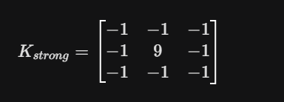
(Giải thích: 9 + 8 * (-1) = 1)
C. Kỹ thuật Unsharp Masking (USM)
Đây là phương pháp chuyên nghiệp thường dùng trong Photoshop. Thay vì dùng kernel cố định, nó dùng công thức:
